IDinformation | 230
TitreFr | Liste des établissements de la santé mises sous scellés
TitreEN | --
DescriptionFr | Liste des établissements de la santé mises sous scellés pour des certaines raisons liées à la pandémie à coronavirus
DescriptionEn | --
Auteur | Ministère de la santé publique (Minsanté)
TypeR | Image
Resource | 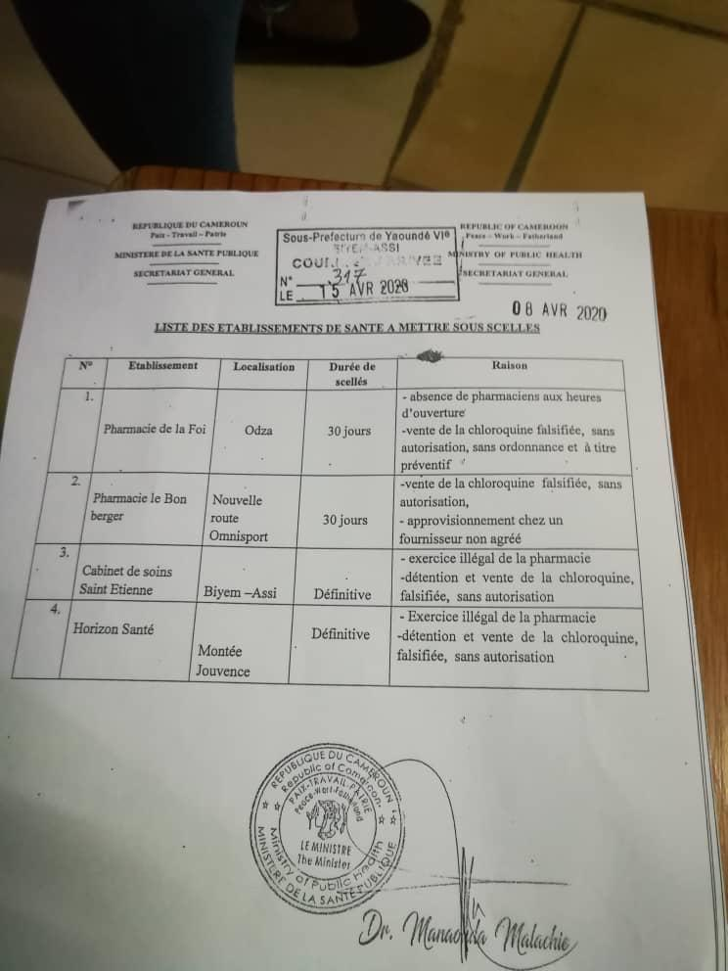
dateE | 03/12/2020
datedecreation | 08/04/2020
tag | covid-19, traitement
Categorie | Traitement
cat_lieu | Cameroun - Cameroon

